АДМИНИСТРАЦИЯ МУНИЦИПАЛЬНОГО ОБРАЗОВАНИЯ
ГУЛЬКЕВИЧСКИЙ РАЙОН

ПОСТАНОВЛЕНИЕ
от |  |  | №
г. Гулькевичи
О признании утратившими силу отдельных
нормативных правовых актов администрации
муниципального образования
Гулькевичский район
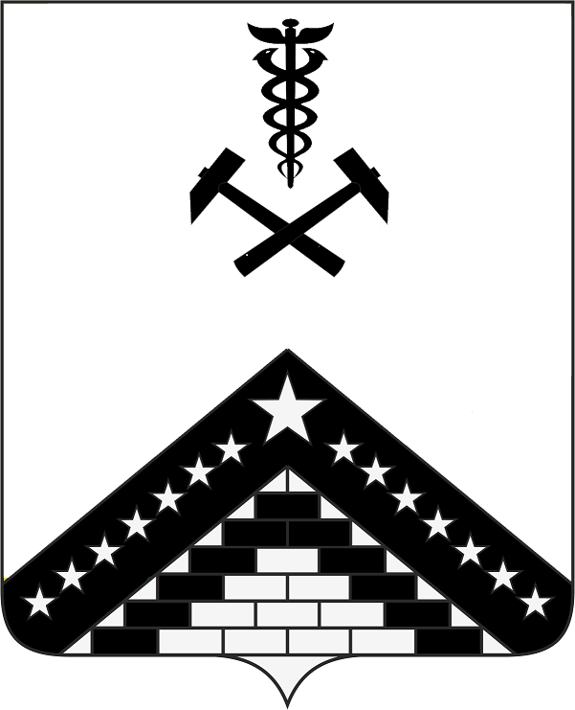
В целях приведения в соответствие с действующим законодательством муниципальных нормативных правовых актов администрации муниципального образования Гулькевичский район, руководствуясь статьей 66 устава муниципального образования Гулькевичский район, п о с т а н о в л я ю:
1. Признать утратившими силу следующие постановления администрации муниципального образования Гулькевичский район:
от 20 июля 2020 г. № 1016 «Об утверждении Стандартов внутреннего муниципального финансового контроля»;
от 7 сентября 2020 г. № 1315 «О внесении изменения в постановление администрации муниципального образования Гулькевичский район от 20 июля 2020 года № 1016 «Об утверждении Стандартов внутреннего муниципального финансового контроля»;
от 26 октября 2020 г. № 1607 «О внесении изменений в постановление администрации муниципального образования Гулькевичский район от 20 июля 2020 г. № 1016 «Об утверждении Стандартов внутреннего муниципального финансового контроля»;
от 24 ноября 2020 г. № 1766 «О внесении изменения в постановление администрации муниципального образования Гулькевичский район от 20 июля 2020 г. № 1016 «Об утверждении Стандартов внутреннего муниципального финансового контроля»;
от 29 июня 2021 г. № 935 «О внесении изменения в постановление администрации муниципального образования Гулькевичский район от 20 июля 2020 г. № 1016 «Об утверждении Стандартов внутреннего муниципального финансового контроля»;
от 7 сентября 2021 г. № 1318 «О внесении изменения в постановление администрации муниципального образования Гулькевичский район от 20 июля 2020 г. № 1016 «Об утверждении Стандартов внутреннего муниципального финансового контроля»;
от 17 января 2022 г. № 39 «О внесении изменений в постановление администрации муниципального образования Гулькевичский район от 20 июля 2020 г. № 1016 «Об утверждении Стандартов внутреннего муниципального финансового контроля»;
от 31 мая 2022 г. № 788 «О внесении изменений в постановление администрации муниципального образования Гулькевичский район от 20 июля 2020 г. № 1016 «Об утверждении Стандартов внутреннего муниципального финансового контроля»;
от 7 апреля 2023 г. № 433 «О внесении изменений в постановление администрации муниципального образования Гулькевичский район от 20 июля 2020 г. № 1016 «Об утверждении Стандартов внутреннего муниципального финансового контроля».
2. Управлению информатизации, связи и взаимодействию со СМИ администрации муниципального образования Гулькевичский район (Ештокин Д.В.) опубликовать настоящее постановление в общественно-политической газете Гулькевичского района Краснодарского края «В 24 часа» и разместить на официальном сайте муниципального образования Гулькевичский район в информационно-телекоммуникационной сети «Интернет».
3. Контроль за выполнением настоящего постановления возложить на заместителя главы муниципального образования Гулькевичский район Юрову С.А.
4. Постановление вступает в силу после его официального опубликования.

Глава муниципального образования
Гулькевичский район А.А. Шишикин

